### 高分子材料应用案例分享

# 一、更轻的发动机罩盖部件

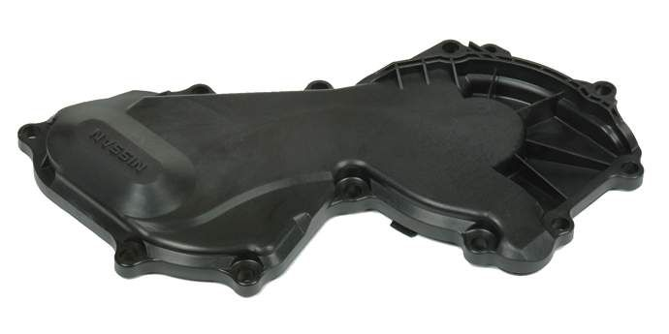

## **降低发动机罩盖的重量和生产成本**

Nissan Europe 在Pathfinder® 和 Navara® 卡车上成功将发动机罩盖部件实现以塑代钢。使用杜邦™ Minlon® 矿物增强尼龙树脂和杜邦™ Zytel® 尼龙树脂替代两个铸铝部件，从而在不减少罩盖功能和性能的情况下降低其重量和成本。

**挑战**

持续走高的燃油价格和越来越严格的燃料经济性标准，汽车制造商在降低汽车重量和提高燃油效率方面面临着压力。用轻质、高性能聚合物替代金属部件方面（特别是替代低性能的金属部件）已经有很多的成功案列。

替换需要耐受极高温度和腐蚀性化学品的发动机金属罩盖部件是一项艰巨的工作。但是 Nissan Europe 看到了降低发动机（以及整车）重量、材料和生产成本的机会。

**解决方案**

Nissan 与 MCC Mondragon Corporacion Cooperativa 旗下的两家公司（Fagor Ederlan 和 Maier）合作，开发创新的解决方案。这些公司相继运用杜邦的材料科学和应用资源来寻求轻质的解决方案，用以替换两个高性能发动机罩盖部件：气缸罩盖和发动机前罩。

气缸罩盖由矿物和玻璃纤维增强的杜邦™ Minlon® 尼龙 66 注塑制成，该材料在刚性、强度、尺寸稳定性和模压收缩率方面具有较高的性能。这些特性有助于创建一个封闭的密封系统，以保护阀控制部件并防止润滑油溢出。[Minlon® 增强尼龙](http://www.dupont.cn/products-and-services/plastics-polymers-resins/thermoplastics/brands/minlon-reinforced-nylon.html)的工作温度可高达 150**°** ，并能耐受热油和这些系统中常见的其他化学品。

与气缸罩盖相比，发动机前罩的要求稍有不同，并由不同的材料制成。杜邦能够为选择 30% 玻璃纤维增强[Zytel® 尼龙树脂](http://www.dupont.cn/products-and-services/plastics-polymers-resins/thermoplastics/brands/zytel-nylon.html)的客户提供支持，以满足该应用的需求。耐热性和耐化学性是非常重要的性能，同时还要有能够承受装配过程（用螺栓固定在发动机机身上）和发动机机舱内振动的机械性能。

**主要优势**

铝质气缸罩盖和发动机前罩均被高性能、轻质聚合物部件取代。以塑代钢的优势包括：

* 降低重量达 40%
* 节约成本达 30-35%
* 不损失部件性能

聚合物部件已通过热老化、疲劳断裂和机械强度测试。这些性能和原始金属部件相差无几。鉴于这些高性能聚合物部件的成功应用，发动机上其他的金属部件也准备进行塑料替代。

# 车窗升降器应用

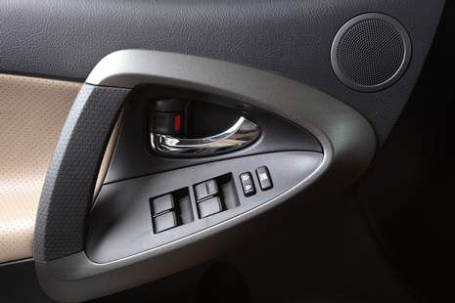

# **更耐用，更长寿命**

Delrin® 均聚甲醛具有卓越的机械性能，包括拉伸强度、刚性、抗蠕变性和耐疲劳性，与共聚甲醛相比，在高温度下具有更好的尺寸稳定性。

Delrin® 由于具有优异的耐蠕变性和高拉伸屈服强度，可确保设计的车窗升降器升降台和滑轨在常温和高温度下长期保持其原有形状。 与共聚甲醛相比，Delrin® 均聚甲醛在高温度下低蠕变。

**更好的耐蠕变，更低的系统成本**  
  
Delrin® 具有优异的性能，可以减少潜在的保修成本、缩短装配时间并且无需辅助工序，这可以实现高达 25% 的降本。

**选择合适材料**

与共聚甲醛相比，Delrin® 均聚甲醛具有更好的耐蠕变性、弯曲疲劳和冲击强度。 这些特性对于此类应用的耐用性和长使用寿命非常关键。  
  
**改善各种温度下的性能**  
  
Delrin® 实现了从 -40°C 到 90°C 的操作温度范围下的性能提升，提升了低温冲击性和高温下的低蠕变性。

与共聚甲醛相比，在承载相同负载情况下，采用Delrin® 均聚甲醛制得的部件可更小更薄。

# 三、机械齿轮

杜邦材料正在不断帮助驱动汽车组件（例如促动器）、办公复印机和其他机器的机械齿轮更轻便、更强大、噪音更低且更耐用。

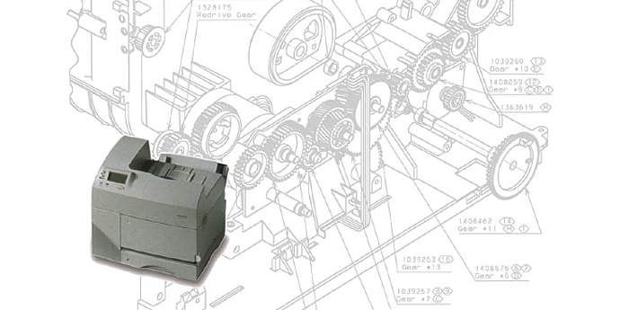

## 复印机齿轮设计图

**Delrin® 和 Zytel®： 追求力度**

为在高温条件下获得相对于竞争共聚物的更强的力度和模量，请选择 Delrin® 聚甲醛树脂和 Zytel® 聚酰胺66的尼龙树脂。 Delrin® 和 Zytel® 提供多种性能优势， 可适用于范围广泛的齿轮。

Delrin® 的优势

* 齿轮最常使用的聚合物。
* 出色的尺寸稳定性，吸水性低。
* 卓越的力度、模量、耐弯曲疲劳性且表面硬度较高。
* 与钢材之间的摩擦系数较低。
* 拥有多种带润滑的应用，可改善摩擦和磨损性能。

Zytel® 的优势

* 可在高温下工作。
* 是螺旋齿可以选择的树脂
* 用作相对于 Delrin® 的不同材料，以减少齿轮磨损和噪音。
* 表面硬度和模量较低，可减少与钢材之间的啮合噪音。
* 对酸和碱具有更好的抵抗性。
* 提供容错性更好、更坚固的齿轮齿。

# 四、针对量产车采用的首个聚合物油底壳模块

戴姆勒

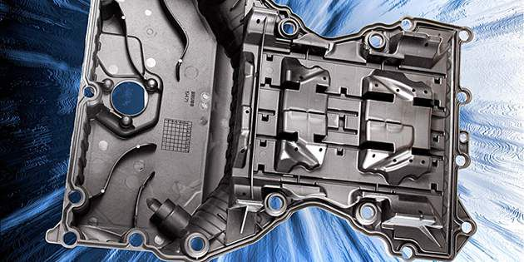

聚合物油底壳模块

针对量产车采用的首个聚合物油底壳模块中的杜邦™ Zytel® 尼龙树脂

应用说明

戴姆勒的新款4缸柴油发动机(OM651)为奔驰C级车提供动力，其油底壳由压铸的铝制上壳体和采用杜邦™Zytel® 制成的多功能下壳体组成。

获得的好处

减轻了重量，从而节省了燃料并减少了二氧化碳排放：比起全部采用铝设计，实施的解决方案（设计 + 材料）使重量减轻高达 1.1 公斤。

部件的刚性：由于底盘和转向机的空间要求，零件前部采用更水平的设计。因此，这个部分的抗弯强度和刚性相对较低，从而要求采用其它设计方法，以最大程度地减少翘曲和变形，并消除与铝制上壳体接合处泄漏的可能性。

由于具有热稳定性的玻纤增强型尼龙的流动性高，流动距离长，零件注塑时间缩短，并能可靠地完成薄壁部分的成型，因此提高了生产效率。这种材料对振动焊接的高度适应性进一步提高了生产效率。

设计自由：使用热塑性聚合物制作油底壳为促进功能集成提供了至关重要的机会。在其当前的结构中，已经集成了挡油圈，用于促进机油稳定地流回油底壳。

选择的材料以及原因

杜邦™ Zytel® - 由于 Zytel® 尼龙树脂的高熔体流动性，仅一个中央浇口便足以完全加注模腔，同时允许缩短成型周期、降低模具成本和简化流程控制。还可以最大程度地减少熔接线数量和产生困气的风险。

# 提高汽车进气管和涡轮增压器软管的性能

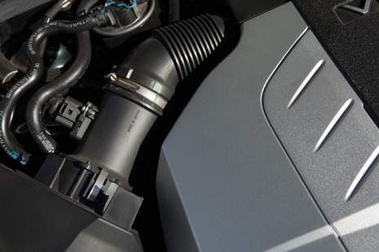

杜邦™ Hytrel®、Zytel®、Vamac® 和 Viton® 提供了汽车进气管和涡轮增压器软管所需的强度、耐用性和耐恶劣条件等特性

杜邦弹性体和塑料生产线包括 Hytrel®、Vamac®、Viton® 和 Zytel®，可以提供卓越的性能和耐用性，适用于要求苛刻的管件、密封和软管应用。

在全球汽车行业中，对于更高燃油经济性、更高效率和更低 CO2 排放的要求日益增加。 追求体积更小、燃料效率更高、性能更好的发动机的趋势在很大程度上归功于涡轮增压技术。 发动机功率和性能的提高导致发送机产生更多的热量，排放更具腐蚀性的气体和化学物质，而且通常是在高压条件下。 特定牌号的 Hytrel®、Vamac®、Viton® 和 Zytel® 适用于空气管理系统，例如进气管、涡轮增压器软管和密封件。这些牌号在车辆的使用寿命内，能够承受高机械应力、极端温度以及腐蚀性很强的化学环境。 此外，与对应的金属组件相比，它们的重量可减轻 50%，而成本可降低 20%；同时能够提供卓越的机械特性和出色的耐热性和耐流体老化性。

**汽车进气管**  
进气管在充满压力、发动机油和窜气的高温高压环境下工作。 这些工作条件可导致许多塑料材料迅速热老化，但性能最好的塑料材料不会发生这种情况。 根据产品的要求，适用于进气管的特定 Hytrel® 和 Zytel® 牌号可以提供最佳的性能和加工能力。

利用经过特殊改性的 Hytrel® 牌号，开发了一个创新的双组件进气管，这在使用单一材料的同类解决方案中尚属首次。 将部件减少到只有两个组件可以减轻重量，提高生产和装配效率，显著地节约成本。 Hytrel® 在高温条件下表现出卓越的机械性能，弹性极好，并且能够长期承受碳氢化合物和其他化学物质的侵蚀。

Zytel® PLUS 尼龙树脂可以减轻高温端进气管的重量，降低成本；同时与传统尼龙相比可保持出色的性能水平，能够长期暴露在热油、热空气和其他腐蚀性汽车化学物质下，甚至能够耐氯化钙之类的路盐的腐蚀。

**涡轮增压器软管**  
涡轮增压柴油发动机的软管需要承受 165°C 到 220°C 的高温以及 2.5 巴的压力。 Vamac® 乙烯丙烯酸酯弹性体和 Viton® 氟橡胶为涡轮增压器软管提供了理想的耐高温性和耐化学性。

增强的 Vamac® 牌号提供了更好的耐热性、低温柔韧性、抗挠曲疲劳性、耐油性、耐燃油性和耐酸性，此外还可以减少总体加工成本。

与对应的硅胶部件相比，Vamac® 软管成本更低，并且接头更少，可能减少潜在的泄漏点。

对于软管密封件来说，在车辆的使用寿命内，Viton® 能够在腐蚀性油和高浓度酸环境下承受 -40°C 到 230°C 的温度范围。